BIO-FERTILIZERS

1)MAX AZOS (AZOSPRILLUM)
MAX AZOS हे पर्यावरणपूरक जैव खते फॉर्म्युलेशन आहे. संपूर्ण माती आणि मूळ बॅक्टेरिझमचा वापर केला जातो. ते सहजीवी नायट्रोजन फिक्सिंग बॅक्टेरिया आहे आणि वनस्पतींच्या मुळे आणि मुळांच्या पृष्ठभागाभोवती मातीमध्ये आढळतात. ते इंडोल ऍसिटिक ऍसिड (IAA) गिबेरेलिन्स देखील तयार करतात. ,थिमिन आणि नियासिन. परिणामी मुळांच्या फांद्या वाढतात ज्यामुळे खनिज पाण्याचे प्रमाण वाढते. ते झाडांना आवश्यक असलेल्या 25-30% रासायनिक नायट्रोजनची जागा घेऊ शकते.
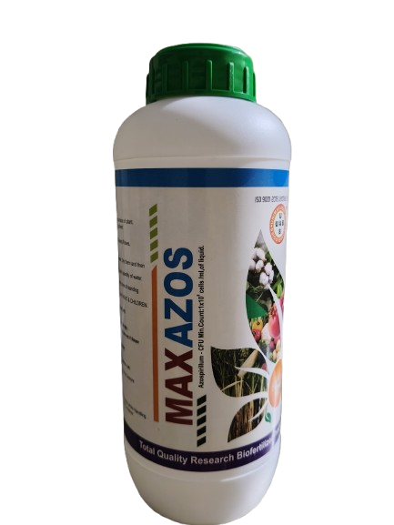

MAX AZOS (AZOSPRILLUM)
MAX AZOS is an eco-friendly biofertilizer formulation. It is used in the complete soil and root bacterium. It is a symbiotic nitrogen fixing bacteria and is found in the soil around the roots and root surfaces of plants. It also produces indole acetic acid (IAA) gibberellins. ,thiamine and niacin. As a result, the root branches grow which increases the amount of mineral water. It can replace 25-30% of the chemical nitrogen required by the plants.

2)MAXRHIZO(RHIZOBIUM)
MAXRHIZO ही पर्यावरणपूरक जैव खते आहे, ज्यामध्ये शेंगांच्या पिकांसाठी रायझोबियम हे जैविक नायट्रोजन फिक्सिंग बॅक्टेरिया आहे. हे शेंगांच्या सहजीवनातील नायट्रोजनचे निराकरण करण्यास सक्षम आहे. MAXRHIZO हे उत्कृष्ट उपायांचे आदर्श महत्त्व आहे. कारण nitrogenous.fertilizers च्या वापरामुळे जलप्रदूषणाची अस्वीकार्य पातळी निर्माण होते.
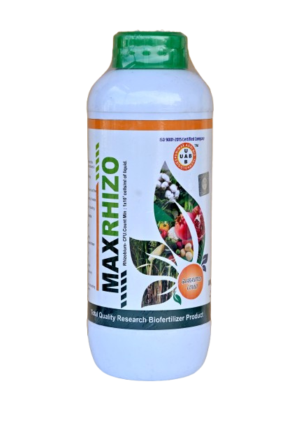
MAXRHIZO(RHIZOBIUM)
MAXRHIZO is an eco-friendly biofertilizer, which contains Rhizobium, a biological nitrogen fixing bacteria for legume crops. It is capable of fixing nitrogen in the symbiotic relationship of legumes. MAXRHIZO is the ideal value of excellent solutions. Because the use of nitrogenous.fertilizers causes unacceptable levels of water pollution.

3)MAXAZO (AZOTOBACTOR)
MAXAZO हे पर्यावरणपूरक जैव खतांचे सूत्र आहे. MAXAZO वातावरणातून वनस्पतीला थेट नायट्रोजन प्रदान करते. ते IAA, Gibbrellic acid, cytokinin आणि जीवनसत्त्वे यांसारख्या सुसंवादांना प्रोत्साहन देणारी विविध वाढ देखील गुपित करते जे बियाणे उगवण आणि वनस्पतींची जोम वाढवते. MAXAZO मुबलक प्रमाणात उत्पादन करते. माती एकत्र करण्यास मदत करते.
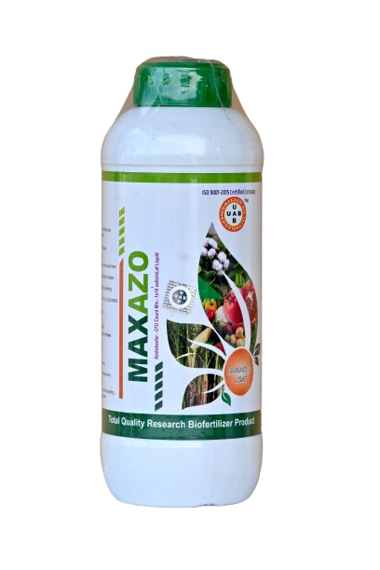
MAXAZO (AZOTOBACTOR)
MAXAZO is an eco friendly bio fertilizers formulation.MAXAZO provides directly nitrogen to the plant from atmosphere.It also secrets variousgrowth promoting harmonies like IAA,Gibbrellic acid ,cytokinin and vitamines which promotes seeds germination and increase vigor of the plants.MAXAZO produce abundant slime which helps in soil aggregations.
4)ULTRA POTASH
पोटॅश मोबिलायझिंग बॅक्टेरिया (KMB)
अल्ट्रा पोटॅश हे एक पर्यावरणपूरक जैव-खते आहे. अल्ट्रा पोटॅश हे पोटॅश जीवाणूंना संकलित करणारे आहे कारण जैव खते हे नवीन मायक्रोबियल इनऑलेट आहे जे रासायनिक पोटॅश खतांची किंमत कमी करण्यासाठी अधिक उपयुक्त ठरू शकते. अल्ट्रा पोटॅशमध्ये गतिशील शक्ती इतकी जास्त असते की ते 50-60% रासायनिक पोटॅशियम खतांची बचत करू शकते. पोटॅश हे फळांमध्ये साखरेची पातळी वाढवते.
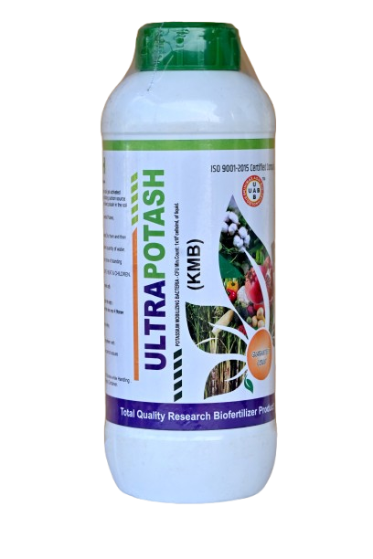
ULTRA POTASH
POTASH MOBILIZING BACTERIA(KMB)
ULTRA POTASH it is an eco friendly bio-fertilizers.Ultra potash is potash mobilizing bacteria as a bio fertilizers is the newer microbial inaulate that can be of greater use in reducing the cost of chemical potash ferilizers. ULTRA POTASH has the mobilizing power so high that it can save up to 50-60% of chemical potassium fertilizers.Potash is the also use increase the sugar level in the fruits.

5)ULTRA PHOS
फॉस्फेट विरघळणारे बॅक्टेरिया (PSB)
ULTRA PHOS हे फॉस्फेट विरघळणाऱ्या जीवाणूंचे पर्यावरणपूरक जैव-खते आहे. अल्ट्रा PHOS अघुलनशील फॉस्फेटिक कंपाऊंडला उपलब्ध स्वरूपात रूपांतरित करण्यात महत्त्वाची भूमिका बजावते आणि त्यात फॉस्फरस विरघळवणाऱ्या जीवाणूंचे अत्यंत प्रभावी सेल द्रव्यमान असते जे सेंद्रीय ऍसिड तयार करते जे साध्या ऍसिडमध्ये विरघळविणारे फॉस्फेटमध्ये रूपांतरित करते. विद्राव्य फॉर्म amd ते वनस्पतीला उपलब्ध करून देतात. वनस्पती फॉस्फरस स्वरूपाचे मातीचे द्रावण घेतात आणि ते वनस्पती आणि मातीतील इतर सूक्ष्म पोषक घटकांमध्ये कमीत कमी चालते.
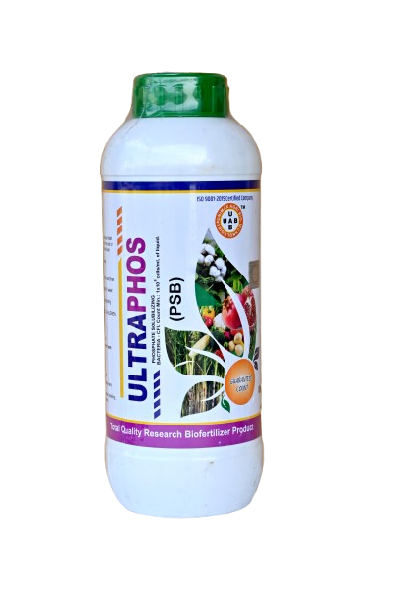
ULTRA PHOS
PHOSPHATE SOLUBILIZING BACTERIA(PSB)
ULTRA PHOS is an eco friendlyBio-fertilizers formulation of phosphate solubilizing bacteria .ULTRA PHOS play vital role in converting insoluble phosphatic compound in to available form and contains very effective cell mass of phosphorous solubilizing bacteria produce organic acid that converts insoluble inorganic phosphate in to simple and soluble form amd make its available to the plant. Plant acquire phosphorous form soil solution and it is the least mobile elements in plant and soil contract to other micro-nutrients.

6)MAXMAZIC
बियाणे उपचार किट (NPK CONSORTIA जैव-फर्टिलायझर)
MAXMAZIC नुकतेच FCO 1985 मध्ये द्रव स्वरूपात समाविष्ट केले आहे आणि मिश्रित इनोक्युलंट म्हणून उभे आहे आणि वाढत्या स्थिर पौष्टिक साठ्याची कापणी करण्यासाठी सिंगल इनोसिलंटपेक्षा फायदेशीर ठरले आहे. भविष्यातील शेतीमध्ये मातीचे सूक्ष्मजीव संवर्धन हा एकमेव पर्याय आहे. खालील उत्पादनाची अद्वितीय वैशिष्ट्ये आहेत.
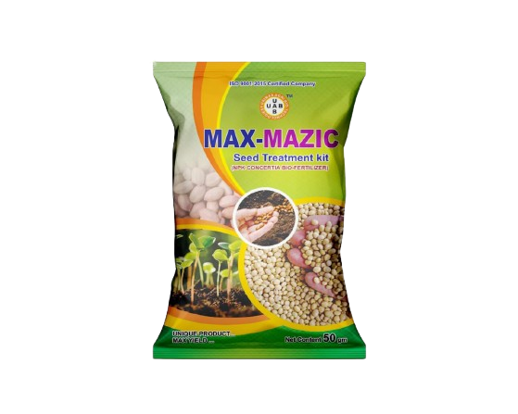
MAXMAZIC
SEED TREATMENT KIT(NPK CONSORTIA BIO-FERTILIZER)
MAXMAZIC recently included in FCO 1985 in liquid forms & stands as mixed inoculant and proved beneficial over single inocilant to harvest growing fixed nutrient reserve.Microbial enrichment of soil is the only option in future agriculture. The following is the unique features of product.

7)MAXZINKA
झिंक सोल्युब्लिझिंक बॅक्टेरिया (ZSB)
MAXZINKA एक नॉन-सिम्बायोटिक मुक्त जिवंत माती जीवाणू (झिंक सोल्युबिलायझिंग बॅक्टेरिया) झिंकच्या कमतरतेच्या समस्यांसाठी एक आदर्श आणि प्रभावी उपाय आहे. पिकांच्या सामान्य निरोगी वाढीसाठी आणि पुनरुत्पादनासाठी आवश्यक असलेल्या आठ अत्यावश्यक ट्रेस घटकांपैकी झिंक किंवा सूक्ष्म पोषक घटक वनस्पतींच्या ऊतींमध्ये तुलनेने कमी प्रमाणात आवश्यक असतात. झिंकच्या कमतरतेच्या व्यापक घटनेचे प्रमुख कारण म्हणजे जमिनीतील झिंकची कमी विद्राव्यता.
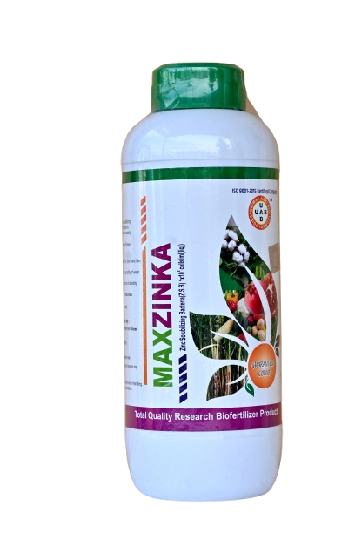
MAXZINKA
ZINC SOLUBLIZINC BACTERIA(ZSB)
MAXZINKA a non-symbiotic free living soil bacteria (Zinc Solubilizing Bacteria) is an ideal and effective solution for zinc deficiency problems. Zinc one of the eight essential trace elements or micro nutnents required for the normal healthy growth and reproduction of crop plants is required in relatively small concentrations in plant tissues. The Major reason for the widespread occurrence of zinc deficiency is the low solubility of zinc in the soil.

8)MAXSULFA
सल्फर सोल्युबिझिंक बॅक्टेरिया (एसएसबी)
MAXSULFA सल्फर हा पृथ्वीवरील सर्वात मुबलक आणि मोठ्या प्रमाणावर वितरीत केलेला घटक आहे. नायट्रोजनसारखे सल्फर आजकाल वनस्पतींच्या आरोग्यासाठी आवश्यक घटक आहे. MAXSULFA ची निर्णायक पर्यावरणीय भूमिका सल्फर सायकलमधील त्यांच्या सहभागामुळे निश्चित सल्फरचे एकत्रीकरण होते आणि ते वनस्पतीला उपलब्ध होते.
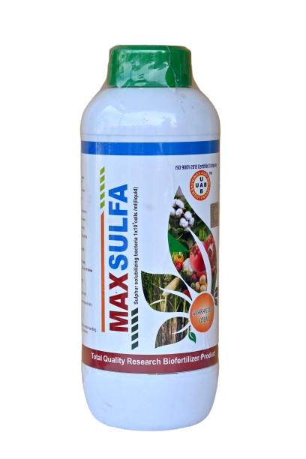

MAXSULFA
SULFER SOLUBIZINC BACTERIA (SSB)
MAXSULFA Sulphur is the most abundant and widely distributed element on the earth. Sulphur like nitrogen now a days is an essential element for plant health. A Pivotal ecological role of MAXSULFA results from their participation in the sulphur cycle results mobilizing of fixed sulphur and makes it available to the plant.

9)SHUGARSHINE
एसीटोबॅक्टर
शुगरशीन हे पर्यावरणपूरक उपयुक्त जैव खत आहे. नायट्रोजन फिक्सिंग बॅक्टेरिया सामान्यत: विविध वनस्पतींच्या मुळांच्या संयोगाने आढळतात. अलीकडे ऊस आणि मोहरी पिकामध्ये जैविक नायट्रोजनचे निर्धारण अधिक प्रभावीपणे वनस्पतीच्या अंतर्गत ऊतींचे वसाहत करून केले जाते. साखरेला ग्लुकॉन ॲझोटोबॅक्टर डायझोट्रॉफिकस असेही म्हणतात.
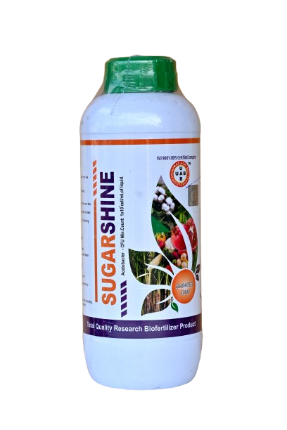

SHUGARSHINE
ACETOBACTER
SUGARSHINE it is a ecofriendl useful biofertilizer. Nitrogen fixing bacteria are commonly found in association with the roots of diverse plants. Recently stands as biological nitrogen fixation in sugarcane and mustard crop more effectively by colonizing the internal tissues of the plant. SUGARSHINE is also known as glucon Azotobactor diazotrophicus.
10)MAXVAM
मायकोरिझा
MAXVAM हे इकोफ्रेंडल जैव खत आहे. MAXVAM हे मातीवर आधारित जैविक जैव खते, ज्यामध्ये बीजाणूंची लागण झालेली मुळे आणि फायदेशीर मायकोरायझल बुरशीचे प्रोपॅग्युल्स मॅक्रो आणि मायक्रोन्युट्रिएंट्सचे शोषण वाढवते, पिकाची वाढ सुधारते, झाडावर रोग आणि कीड प्रतिरोधक क्षमता वाढवते, पाणी आणि मातीची परिस्थिती देखील वाचवते.

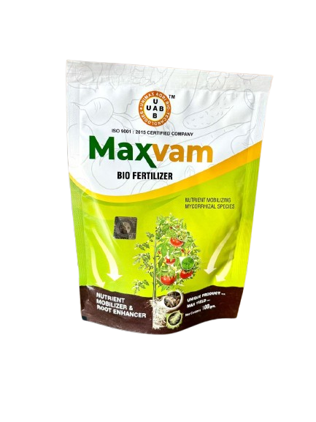

MAXVAM
MYCORRHIZA
MAXVAM it is a ecofriendl Biofertilizer. MAXVAM a soil based biological biofertilizer, containing spores infected roots and propagules of beneficial mycorrhizal fungit incresses uptake of macro & micronutrients, improve crop growth, impact disease and pest ressistance to plant, save water and also conditions of the soil.

11)TRICON

ट्रायकोडर्मा बुरशीचा उपयोग प्रामुख्याने बुरशीजन्य रोगांवर नियंत्रण ठेवण्यासाठी आणि पिकांची वाढ सुधारण्यासाठी केला जातो. ही एक नैसर्गिक बुरशी असून ती मातीतील रोगजनक बुरशींवर नियंत्रण ठेवण्यास मदत करते.
उपलब्ध पॅकिंग:- १ लिटर, ५ लिटर
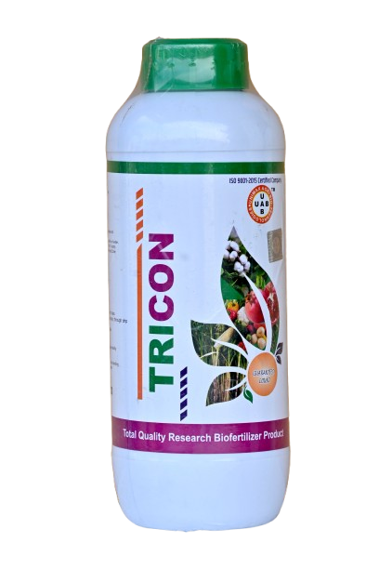
TRICON
Trichoderma fungus is mainly used to control fungal diseases and improve crop growth. It is a natural fungus that helps in controlling pathogenic fungi in the soil.

Available packing:- 1ltr , 5 ltr.

12)MAX N-P-K(NPK LIQUID CONSORTIA)
MAX-NPK consortia हे पूर्णपणे पर्यावरणपूरक रासायनिक मुक्त जैव खत आहे आणि १००% सेंद्रिय द्रावण आहे. हे एक किफायतशीर जैव खत आहे जे घरगुती बागेसाठी सर्वोत्तम आहे जसे की किचन टेरेस गार्डन, नर्सरी आणि कृषी पद्धती. हे रासायनिक NPK खतांना नैसर्गिकरित्या बदलते. NPK consortia हे एक जैव खत आहे, जे विविध सूक्ष्मजीवांच्या मदतीने तयार केले जाते. हे खत तीन आवश्यक पोषक तत्वांची उपलब्धता वाढवते - नायट्रोजन (N), फॉस्फरस (P) आणि पोटॅशियम (K), ज्यामुळे पिकांची वाढ आणि उत्पादन सुधारते.
उपलब्ध पॅकिंग:- १ लिटर, ५ लिटर
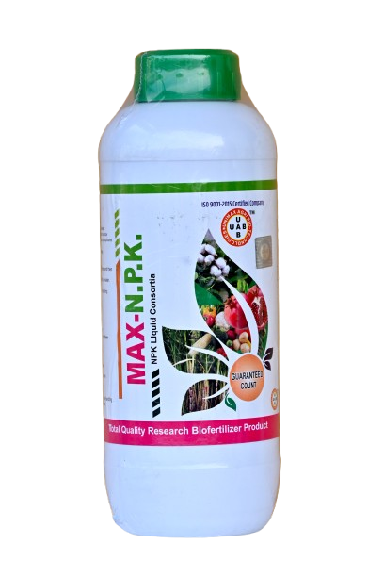

MAX N-P-K(NPK LIQUID CONSORTIA)

MAX-NPK consortia is a Completely Eco-friendly Chemical Free bio fertilizer and 100% Organic Solution. It is a cost effective bio fertiliser Best for Domestic Purposes like home garden Kitchen Terrace Garden , Nursery & Agriculture Practices.it is a natural replacement
to Chemical NPK fertilizers. NPK Consortia is a biofertilizer, which is produced with the help of various
microorganisms. This fertilizer increases the availability of three essential nutrients - Nitrogen (N), Phosphorus (P) and Potassium (K), which improves the growth and yield of crops.

Available packing:- 1ltr , 5 ltr.

13)PSUMOTO
हा एक प्रकारचा जीवाणू आहे जो रोगांवर नियंत्रण ठेवून आणि वाढीस चालना देऊन वनस्पतींना फायदा देऊ शकतो. वनस्पती संरक्षणाच्या संदर्भात, "सुडोमोनास" चा वापर विविध वनस्पती रोगांचा सामना करण्यासाठी जैविक नियंत्रण एजंट म्हणून केला जातो, विशेषतः मातीतून पसरणाऱ्या रोगजनकांमुळे किंवा बुरशीमुळे होणारे रोग. याला अनुक्रमे "जैविक बुरशीनाशक" (जैविक बर्शीनासक) किंवा "जैविक कीटकनाशक" (जैविक किटकनाशक), म्हणजे जैविक बुरशीनाशक किंवा कीटकनाशक म्हणून देखील ओळखले जाते.

उपलब्ध पॅकिंग:- १ लिटर, ५ लिटर
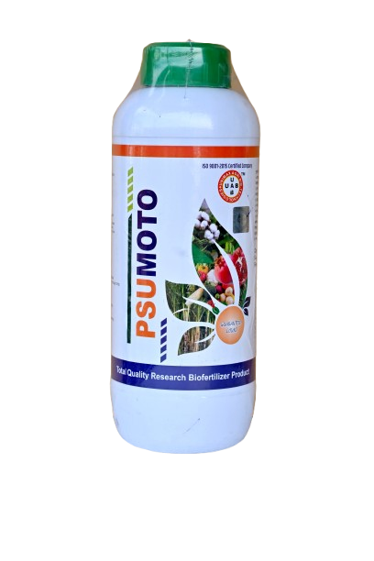
PSUMOTO

This is a type of bacteria that can benefit plants by controlling diseases and promoting growth. In the context of plant protection, "Pseudomonas" is used as a biological control agent to combat various plant diseases, especially those caused by soil-borne pathogens or fungi. It is also known as a "biological fungicide" or "biological insecticide" i.e. a biological fungicide or insecticide, respectively.

Available packing:- 1ltr , 5 ltr.

14)MAXPACINO
पॅसिलोमायसिस लिलासिनस (Paecilomyces lilacinus) ही एक नैसर्गिक बुरशी आहे जी विविध प्रकारच्या मातीत आढळते. ती विशेषतः वनस्पतींच्या मुळांवर हल्ला करणाऱ्या सूत्रकृमी (नematodes) च्या नियंत्रणासाठी उपयुक्त आहे. ही बुरशी सूत्रकृमीच्या शरीरात वाढून त्यांना मारते आणि त्यांच्या वाढीला प्रतिबंध करते.
उपलब्ध पॅकिंग:- १ लिटर, ५ लिटर
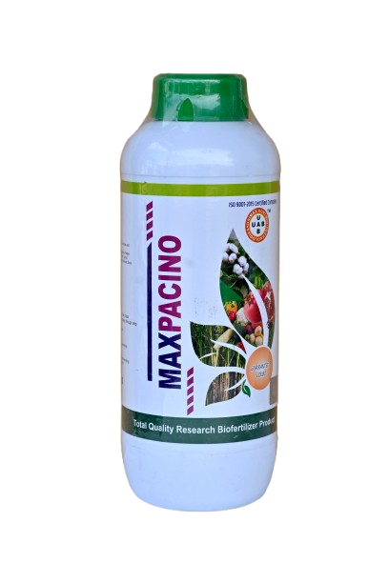
MAXPACINO

Paecilomyces lilacinus (Paecilomyces lilacinus) is a natural fungus that grows in a variety of soils. It is useful for controlling root rot. This fungus kills nematodes and inhibits their growth by growing inside their bodies.

Available packing:- 1ltr , 5 ltr.

15) RUCO POTASH (Potash Derived From Rhodophyta)
रोडोफायटा (लाल शेवाळ) यांचे अर्क आणि घटक कृषी व वनस्पतींच्या देखभालीमध्ये नैसर्गिक जैव-उत्तेजक (biostimulants), मृदा सुधारक आणि तणाव-सहनशीलता वाढवणारे घटक म्हणून मोठ्या प्रमाणावर वापरले जातात.
उपलब्ध पॅकिंग:-१०० ग्रा.
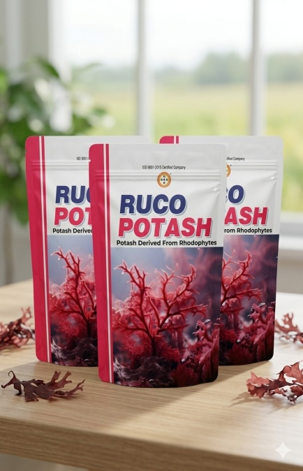
Rhodophyta (red algae) extracts and components are widely used in agriculture and plant care as natural biostimulants, soil conditioners, and stress-tolerance boosters.
Available packing:-100 gm

16)CORAL MYCORRHIZA(Mycorrhizal Bio-Fertilizers)
उपलब्ध पॅकिंग:-४ किलो.
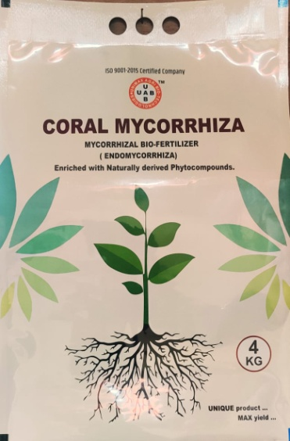
Available packing:- 4 kg.

